УКРАЇНА
СРІБНЯНСЬКА СЕЛИЩНА РАДА
ЧЕРНІГІВСЬКОЇ ОБЛАСТІ

РІШЕННЯ
(двадцять сьома сесія сьомого скликання)

21 лютого 2020 року
смт. Срібне

Про виконання Плану соціально-економічного
розвитку Срібнянської об’єднаної
територіальної громади на 2018-2020 роки

Заслухавши інформацію начальника відділу соціально-економічного розвитку, інвестицій та житлово-комунального господарства І.Селютіної про виконання Плану соціально-економічного розвитку Срібнянської об’єднаної
територіальної громади на 2018-2020 роки, керуючись ст.26 Закону України «Про місцеве самоврядування в Україні, селищна рада вирішила:
1.Затвердити звіт про виконання Плану соціально-економічного розвитку Срібнянської об’єднаної територіальної громади на 2018-2020 роки за 2019 рік, що додається.
2.Забезпечити оприлюднення цього рішення згідно з діючим законодавством.
3.Контроль за виконанням даного рішення покласти на постійну комісію з питань бюджету, соціально-економічного розвитку та інвестиційної діяльності.

Секретар ради І.МАРТИНЮК

Додаток
до рішення двадцять сьомої сесії
сьомого скликання
Срібнянської селищної ради
21.02.2020

Звіт про виконання за 2019 рік «Плану соціально-економічного розвитку території Срібнянської об’єднаної територіальної громади на 2018-2020 роки»

Одинадцятою сесією сьомого скликання від 26 липня 2018 року Срібнянської селищної ради затверджено План соціально-економічного розвитку Срібнянської об’єднаної територіальної громади на 2018-2020 роки, яким визначені завдання та заходи реалізації Плану та перелік проектів розвитку Срібнянської ОТГ.
Основною метою Плану соціально-економічного розвитку Срібнянської об’єднаної територіальної громади на 2018-2020 роки є створення умов для повноцінного функціонування об’єднаної громади, зокрема, через зростання добробуту і підвищення якості життя населення, забезпечення позитивних структурних зрушень в економіці, підвищення її конкурентоспроможності, як основи для збалансованого зростання стандартів та показників економічного розвитку.
Протягом 2019 року селищною радою спрямовувалися зусилля на реалізацію проектів та заходів, передбачених Планом.
Слід зазначити, що Срібнянська ОТГ об’єднує всі населені пункти району за виключенням с.Васьківці.
Для виконання робіт по проектам Плану соціально-економічного розвитку Срібнянської ОТГ на 2018-2020 роки, використовувалися три джерела фінансування:
1.Субвенція з державного бюджету місцевим бюджетам на формування інфраструктури об’єднаних територіальних громад в 2019 році.
2. Субвенція з державного бюджету місцевим на здійснення заходів щодо соціально-економічного розвитку окремих територій в 2019 році.
3. Кошти селищного бюджету.
Виконання Плану взаємопов’язане із виконанням селищного бюджету. Звичайно, не всі наші плани і задуми реалізовані на сьогоднішній день, але ми намагаємося виконати всі накреслені плани щодо розвитку території громади. Хоча можна сказати, що основним стримуючим фактором була, і на жаль є, відсутність достатніх коштів в селищному бюджеті для втілення всіх наших задумів, але субвенції з державного бюджету допомагають нам реалізовувати намічені плани.
Так сім проєктів, передбачених Планом, подані селищною радою до Мінрегіону та були погоджені ним. Згідно з розподілом субвенції з державного бюджету місцевим бюджетам на формування інфраструктури об’єднаних територіальних громад в 2019 році бюджету Срібнянської ОТГ виділено 4509,6 тис. грн., співфінансування з селищного бюджету склало 135,467 тис.грн. Ці кошти спрямовано на реалізацію наступних проєктів:
- Капітальний ремонт проїзної частини автомобільної дороги комунальної власності по вул. Шкільна, довжиною 1,000 км в с.м.т.Срібне, Срібнянського району, Чернігівської області. Коригування на суму 2709,378 тис.грн.
- Реконструкція в рамках відновлення системи вуличного освітлення частини вул. Радченка, вул. Кармелюка, вул. Тараса Шевченка від КТП-18 в с. Горобіївка, Срібнянського району, Чернігівської області на суму 260,841 тис.грн.
- Реконструкція в рамках відновлення системи вуличного освітлення частини вул. Незалежності від КТП-45 в с. Гриціївка, Срібнянського району, Чернігівської області на суму 240,565 тис.грн.
- Реконструкція в рамках відновлення системи вуличного освітлення частини вул. Першотравнева від КТП-152 в с.Харитонівка, Срібнянського району, Чернігівської області на суму 263,666 тис.грн.
- Реконструкція в рамках відновлення системи вуличного освітлення частини вул.Гоголя, вул.Берегова від КТП-180 в смт. Срібне, Срібнянського району, Чернігівської області на суму 243,195 тис.грн.
- Реконструкція в рамках відновлення системи вуличного освітлення частини вул. Центральна, вул. Лугова, вул.Івана Франка, вул.Бориса Зайця від КТП-1026 в с. Поділ,Срібнянського району, Чернігівської області на суму 431,300 тис.грн.
- Придбання комплектувальних виробів (вакуумного напівпричіпа-цистерни, подрібнювача гілок) до транспортних засобів спеціального призначення для комунального підприємства КП «Комунгосп» Срібнянської селищної ради Чернігівської області на суму 483,0 тис.грн.
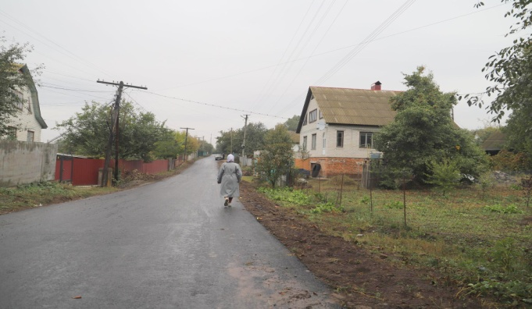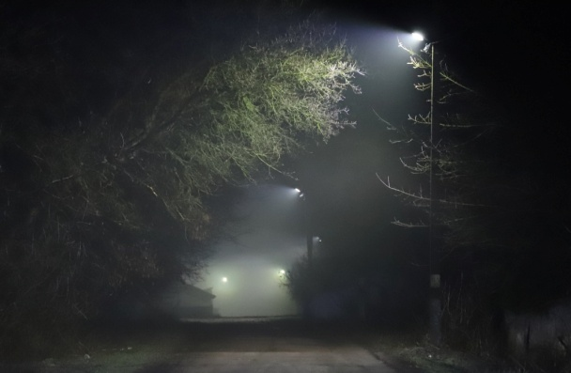

Слід зазначити, що у I півріччі 2019 року селищною радою закінчено освоєння коштів залишків субвенції з державного бюджету місцевим бюджетам на здійснення заходів щодо соціально-економічного розвитку окремих територій в 2018 році в сумі 912,136 тис.грн., співфінансування з селищного бюджету склало 83,455 тис.грн. Це сім наступних проектів:
- Будівництво дитячого майданчика по вул.Кооперативна, 28 а, с.Савинці Срібнянського району Чернігівської області на суму 137,399 тис.грн.
- Будівництво дитячого майданчика по вул.Миру, 46, с.Лебединці Срібнянського району Чернігівської області на суму 136,979 тис.грн.
- Будівництво дитячого майданчика по вул.Миру, 46, с.Никонівка Срібнянського району Чернігівської області на суму 117,549 тис.грн.
- Будівництво дитячого майданчика по вул.Тараса Шевченка,21, с.Горобіївка, Срібнянський район, Чернігівська область на суму 135,508 тис.грн.
- Закупівля спортивно-ігрового майданчика для с.Сокиринці Срібнянського району Чернігівської області на суму 121,2 тис.грн.
- Будівництво спортивного майданчика по вул.Миру, 51, смт Срібне, Срібнянського району Чернігівської області на суму 156,956 тис.грн.
- Придбання архітектурно-паркової композиції із сонячними панелями для смт Срібне Срібнянського району Чернігівської област на суму 190,0 тис.грн.
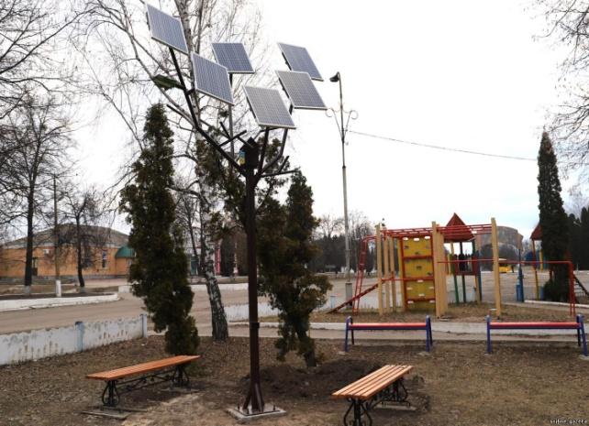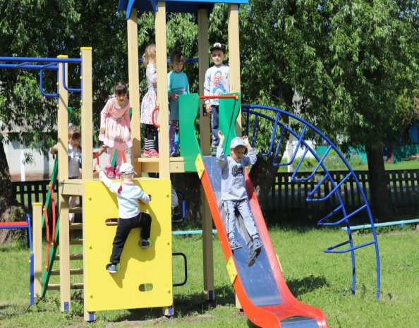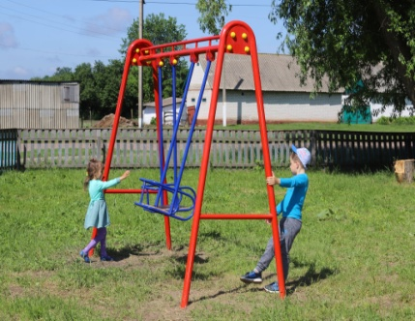
Всі дитячі майданчики встановлені та радують малечу та школярів.

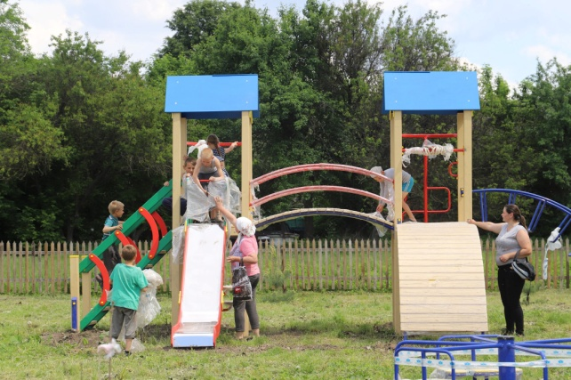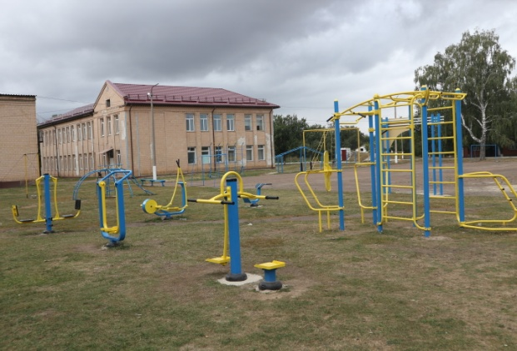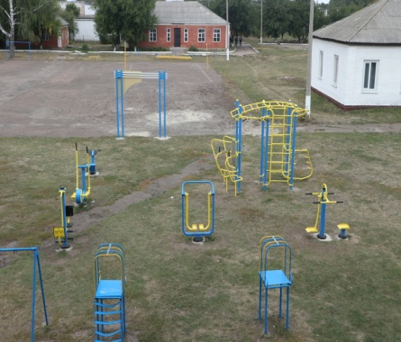
Крім того, по субвенції з державного бюджету місцевим бюджетам на здійснення заходів щодо соціально-економічного розвитку окремих територій в 2019 році громадою на реалізацію 11 проєктів отримано кошти в сумі 3891,91 тис.грн. Протягом 2019 року освоєно 2184,491 тис.грн. по 10 проєктах, співфінансування з селищного бюджету склало 228,815 тис.грн.,
а саме:
- Капітальний ремонт Сокиринської ЗОШ I—III ступенів в
с. Сокиринці Срібнянського району Чернігівської області на суму 730,698 тис.грн.
- Придбання огорожі, воріт, хвірток, навісу та сидінь для стадіону в центральному парку смт Срібне Чернігівської області на суму 906,488 тис.грн.
- Будівництво міні-футбольного поля зі штучним покриттям по вул. Миру, 51, смт Срібне Срібнянського району Чернігівської області на суму 324,536 тис.грн.
- Будівництво спортивного майданчика по вул. Миру, 47,
с. Карпилівка, Срібнянський район, Чернігівська область на суму 122,817 тис.грн.
- Закупівля комплекту меблів (стільців) для Савинської бібліотеки-філії на суму 12,0 тис.грн.
- Придбання обладнання для системи водопостачання в с. Савинці на суму 26,767 тис.грн.
- Закупівля дитячого майданчика для смт Срібне Чернігівської області на суму 130,0 тис.грн.
- Закупівля звукопідсилюючої апаратури, мікрофонів для Будинку культури Срібнянської селищної ради Чернігівської області на суму 100,0 тис.грн.
- Закупівля ноутбука для Гриціївського сільського будинку культури на суму 10,0 тис.грн.
- Придбання комплекту одягу для сцени для відділу культури та туризму Срібнянської селищної ради на суму 50,0 тис.грн.

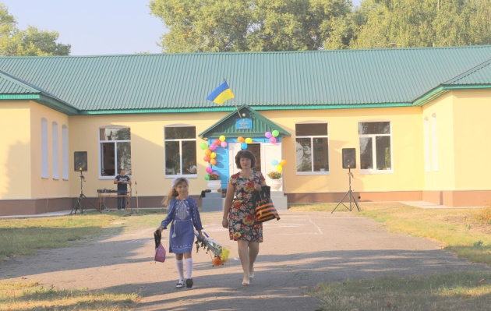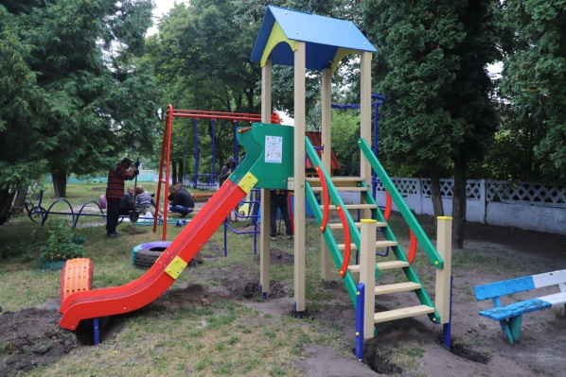
По проєкту Будівництво міні-футбольного поля зі штучним покриттям будівництво розпочато в 2019 році, виконані роботи на суму 324,536 тис.грн., решта робіт буде завершено в 2020 році.
Нереалізованим залишився проєкт «Придбання дорожнього катка для потреб Срібнянської об’єднаної територіальної громади» на суму 290,71 тис.грн. в зв’язку з призупиненням фінансування субвенції на соцеконом розвиток з державного бюджету. Маємо надію, що цей проєкт успішно буде реалізовано в наступному році.
Протягом 2019 року реалізовано і ряд проєктів по зміцненню матеріально-технічної бази закладів соціальної сфери громади.
Так, за кошти місцевого бюджету замінено частково металопластикові вікна у Срібнянській ЗОШ на суму 14,9 тис. грн. та придбано ноутбуки на суму 20,0 тис. грн.; у Дігтярівській ЗОШ відремонтовано котельню на суму 15,425 тис.грн.; замінено лічильники електроенергії у школах громади на суму 18,7 тис. грн. У рамках Нової української школи придбано обладнання для навчальних кабінетів 1-х класів (одномісні парти, аудиторні дошки, комплекти навчальних меблів) на суму 164,4 тис. грн., в т.ч. 149,4 тис. грн. кошти державного бюджету та 15,0 тис. грн. – місцевого бюджету, дидактивні матеріали на суму 102,862 тис. грн. Для облаштування осередків вчителя придбано комп’ютерне обладнання на суму 143,825 тис. грн. (комп’ютерна техніка, принтери). Не залишилось без уваги і інклюзивне навчання школярів: за кошти державного бюджету було придбано 2 ноутбуки та 2 принтери на загальну суму 26,9 тис. грн.
Проведено капітальний ремонт з облаштуванням теплих туалетів у Будинку дитячої та юнацької творчості на суму 142,1 тис. грн. Виготовлено проектно-кошторисну документацію на встановлення дистанційних лічильників газу у Будинку дитячої та юнацької творчості, Гриціївській ЗОШ на суму 28,0 тис. грн. та на стадії завершення виготовлення документації по Дігтярівській, Подільській, Гурбинській загальноосвітніх школах та Срібнянському будинку культури.
За кошти місцевого бюджету у Срібнянському дитячому садку «Сонечко» і в звітному році проводилися заходи по зміцненню його матеріально-технічної бази: проведено ремонт водопроводу, системи опалення, косметичний ремонт приміщень на суму більше 31,0 тис. грн., придбано дитячі столи на суму 12,355 тис. грн.
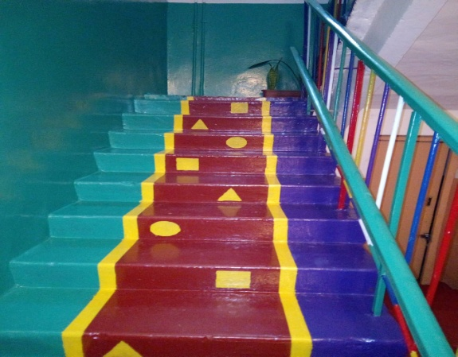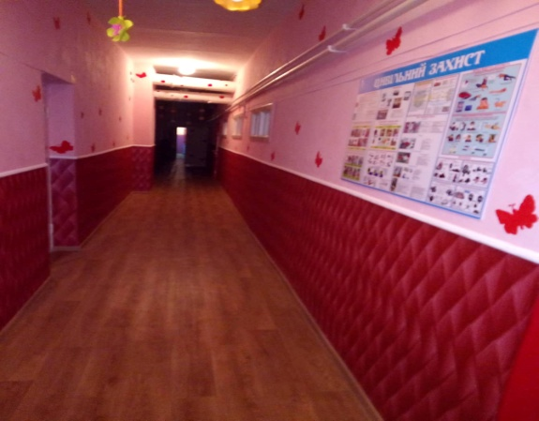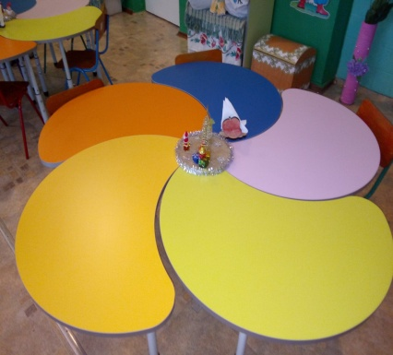
Для Дігтярівського закладу дошкільної освіти придбано сучасний телевізор вартістю 7,5 тис. грн. Оновлена постільна білизна в Подільському закладі дошкільної освіти на суму 3,2 тис. грн., електрична плита в Гурбинському закладі дошкільної освіти на суму 4,9 тис. грн., витяжка у Карпилівському закладі дошкільної освіти на суму 1,2 тис. грн. У всіх закладах дошкільної освіти проведені поточні ремонти.
Протягом року проводилась робота і щодо зміцнення матеріально-технічної бази та розвитку галузі культури громади. Закуплено звукопідсилюючу апаратуру, мікрофони, одяг сцени для Будинку культури Срібнянської селищної ради на суму 150,0 тис. грн., ноутбук для Гриціївського сільського будинку культури на суму 10,0 тис. грн. та придбані стільці на суму 12,0 тис. грн. для Савинської бібліотеки-філії. Також придбано телевізор та обігрівач UFO для Харитонівського будинку культури та бібліотеки. Відремонтовано східці в Центральній бібліотеці на суму 4,6 тис. грн., східці, пандус на тротуарі біля будинку культури та тротуар біля дитячої музичної школи на суму 8,1 тис. грн.
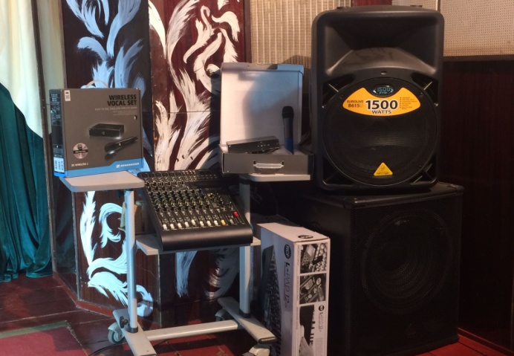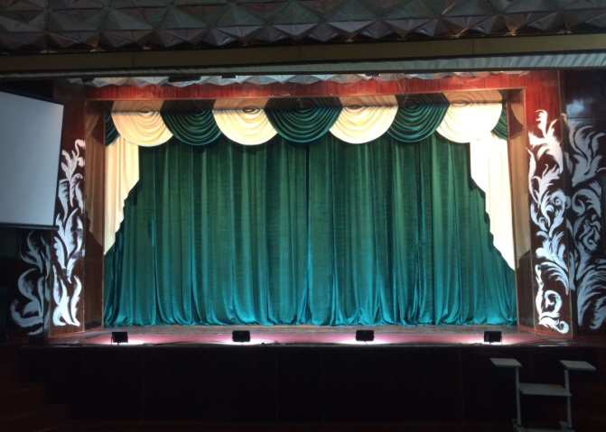

За кошти селищного бюджету для закладів культури Срібнянської ОТГ придбано 21 вогнегасник, проведено технічну діагностику, перезарядку та ремонт 30 вогнегасників, замінено 5 електролічильників.
Для проведення дозвілля молоді проведено ремонт танцювального майданчику в Срібному на суму 15,0 тис.грн.
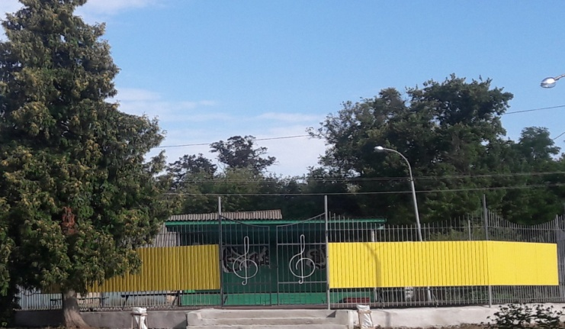
Протягом року працівниками культури проводилися різноманітні заходи: щедрівки, колядки, українські вечорниці, ретро-вечір «Пісня буде поміж нас»,святкові концерти до державних та професійних свят, фестиваль сімейної творчості «Від роду до народу» та фестиваль творчості людей з інвалідністю «Срібні роси». Вперше в громаді відбувся фестиваль-конкурс дитячої та юнацької творчості «Сузір’я талантів», де взяли участь близько 140 дітей.
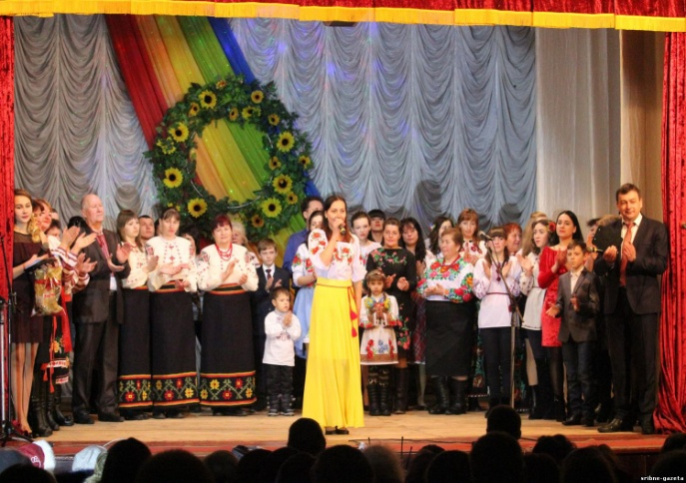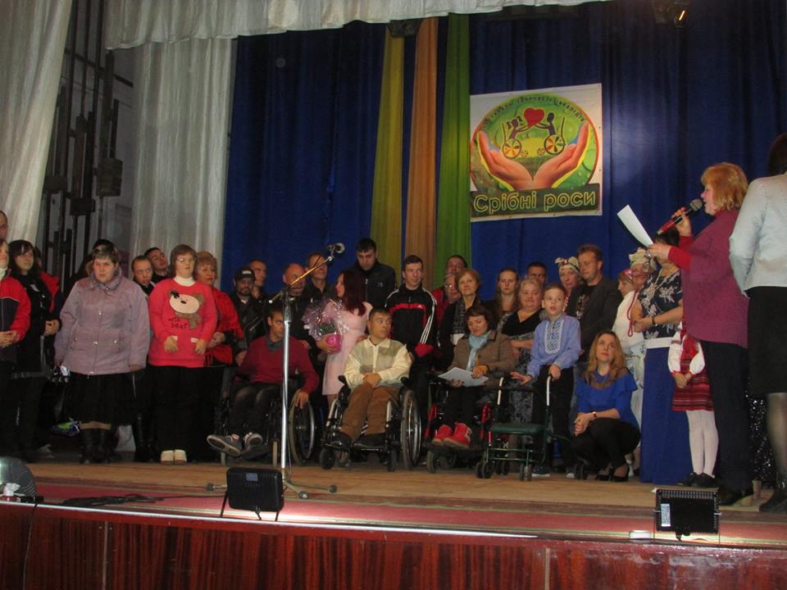
За підтримки спонсорів проведено капітальний ремонт даху Горобіївського та Карпилівського сільських будинків культури, частково замінено підлогу в Дігтярівському будинку культури, замінено вікна у Сокиринському сільського будинку культури. Крім того, в Калюжинському будинку культури замінені вхідні двері, в Побочіївському та Лебединському сільських клубах проведені ремонти ганку.
Протягом року приділялася увага і популяризації здорового способу життя та заняття спортом серед населення. Як було зазначено вище, придбано огорожу, ворота, хвіртки, навіс та сидіння для стадіону в центральному парку смт Срібне та буде здійснена їх установка за кошти місцевого бюджету в наступному році.
В громаді постійно проводяться різноманітні змагання з різних видів спорту, турніри та спартакіади. Популярністю користуються такі види спорту, як футбол, дитячий футбол, волейбол. Проведено чемпіонат з міні-футболу.
Наприкінці 2019 року на базі опорної Срібнянської школи відкрився та працює гурток з бойових мистецтв, де займаються школярі всієї громади. За кошти місцевого бюджету для цього було придбано килими-мати на суму 34,944 тис. грн.
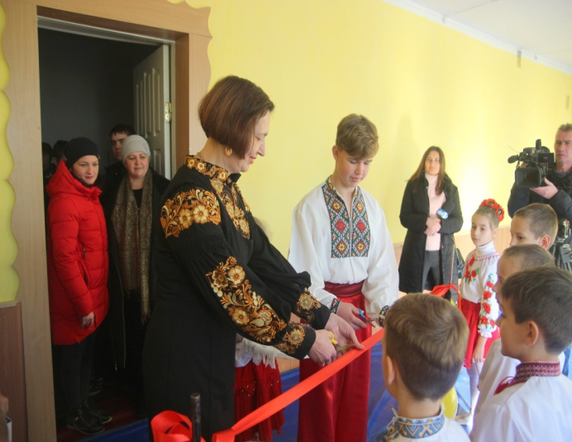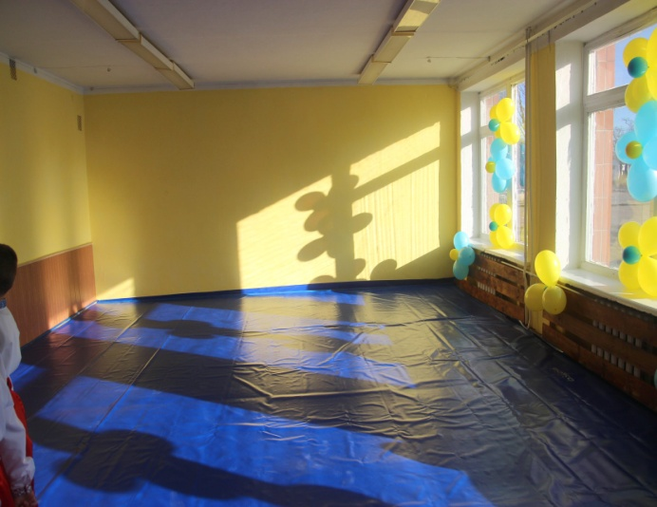
Слід зазначити, що міні-футбольне поле, будівництво якого буде завершено в 2020 році буде обладнане і для заняття волейболом та тенісом.
За кошти обласного бюджету проведено поточний середній ремонт автомобільної дороги комунальної власності по вул. Гагаріна в смт Срібне на загальну суму 1098,436 тис.грн., в тому числі співфінансування з місцевого бюджету склало 208,136 тис.грн.
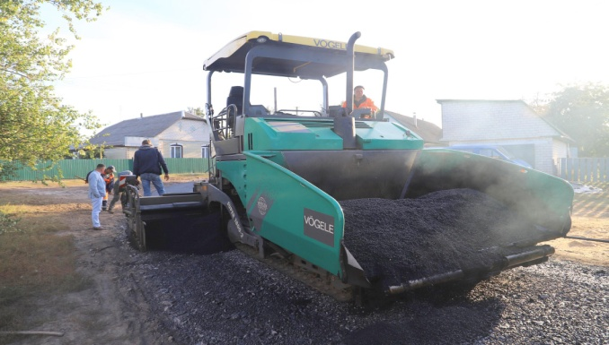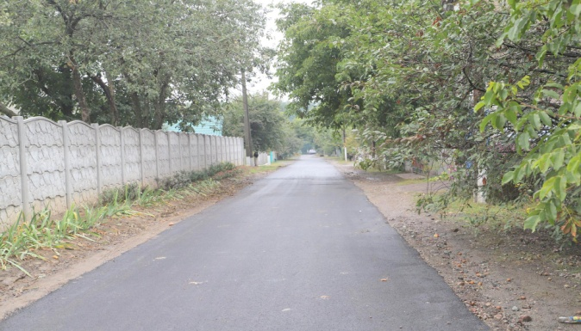
За час існування громади, а це трохи більше 2 років, постійно зміцнюється і матеріально-технічна база комунального підприємства КП «Комунгосп». В 2019 році придбано навісне обладнання «Щітка дорожня» на суму 35,0 тис. грн. та ноутбук на суму 10,5 тис. грн., комплектувальні вироби (вакуумний напівпричіп-цистерну, подрібнювач гілок) до транспортних засобів спеціального призначення на загальну суму 483,0 тис. грн.
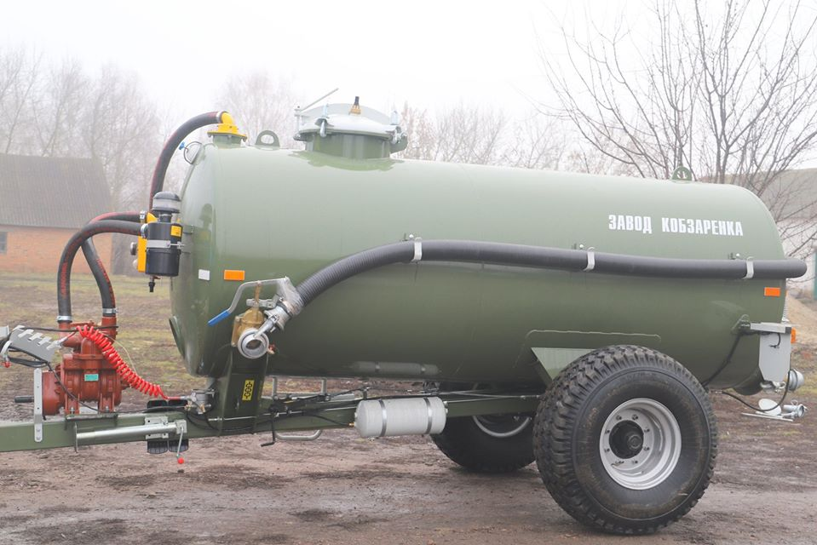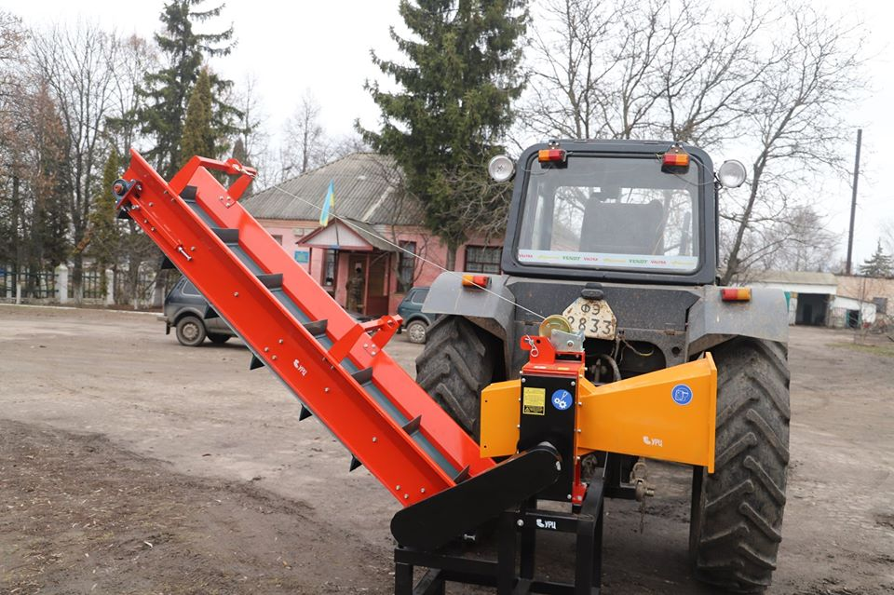
Внески до статутного капіталу КП «Комунгосп» з селищного бюджету у 2019 році склали 978,0 тис.грн.
Постійно проводяться заходи з благоустрою всіх населених пунктів громади, на ці заходи спрямовано 1070,5 тис. грн. Виконаний поточний ремонт доріг в Срібному, Дігтярях та Сокиринцях. Для відпочинку жителів в населених пунктах громади виготовлено та встановлено лавочки на суму 37,0 тис. грн. За кошти місцевого бюджету проведено ремонт пам’ятника в селі Гнатівка на суму 17,0 тис. грн. та встановлено автобусну зупинку в с. Дейманівка на суму 6,0 тис. грн., на суму 60,0 тис. грн. проведено заміну ламп денного світла у населених пунктах громади, проведено ремонт місцевого готелю Лисогір в сумі 34,5 тис. грн. За підтримки основного спонсора громади – СТОВ «Батьківщина» відремонтовано міст в с. Савинці.
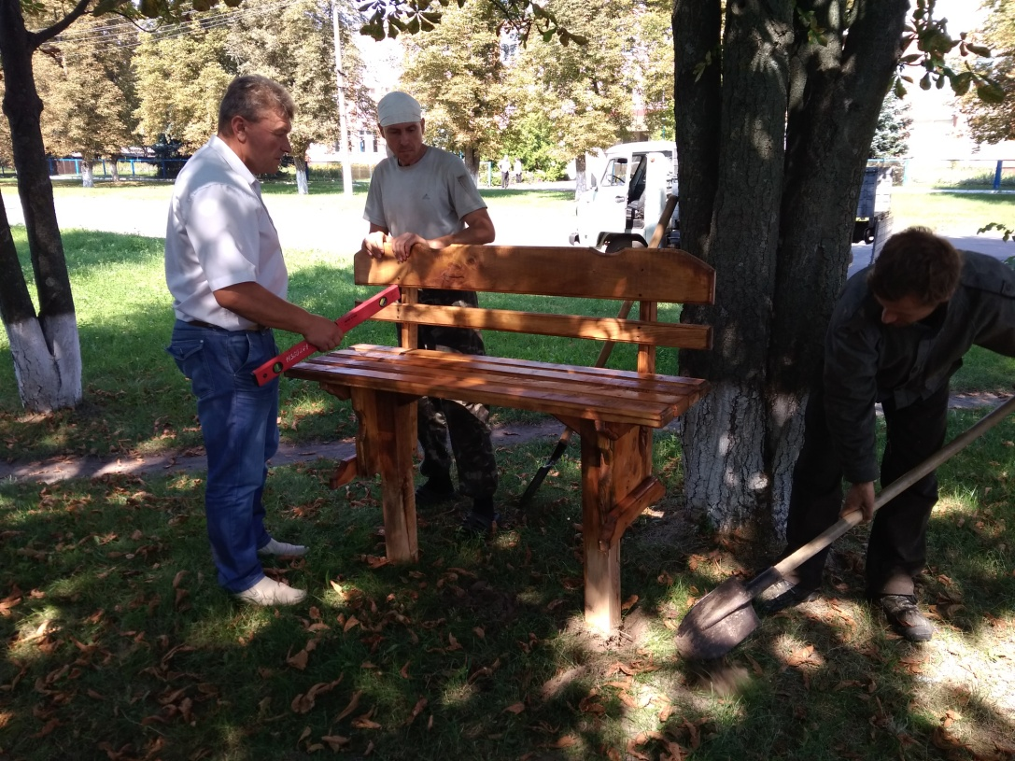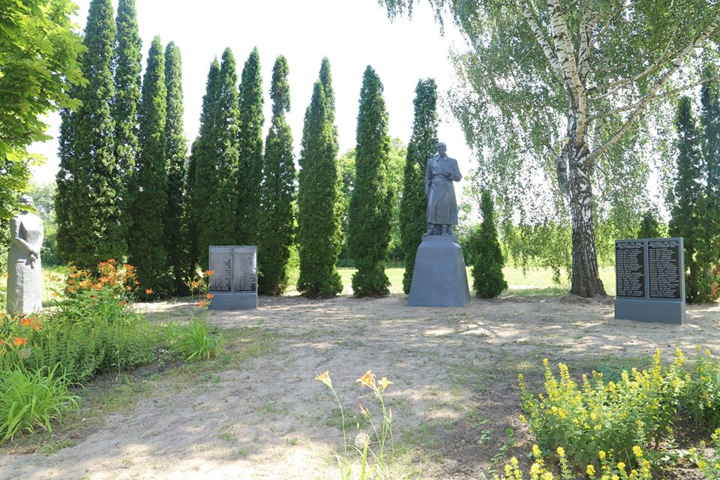

Також за підтримки СТОВ «Батьківщина» та спільно з жителями будинку №28 по вул. Сонячній смт Срібне проведено ремонт відмостки навколо цього будинку, полагоджено тріщину на стіні та відремонтовано цоколь даного будинку.
Виготовлено генеральний план смт Срібне. Розпочато процедуру виготовлення генерального плану для сіл Лебединці та Карпилівка.
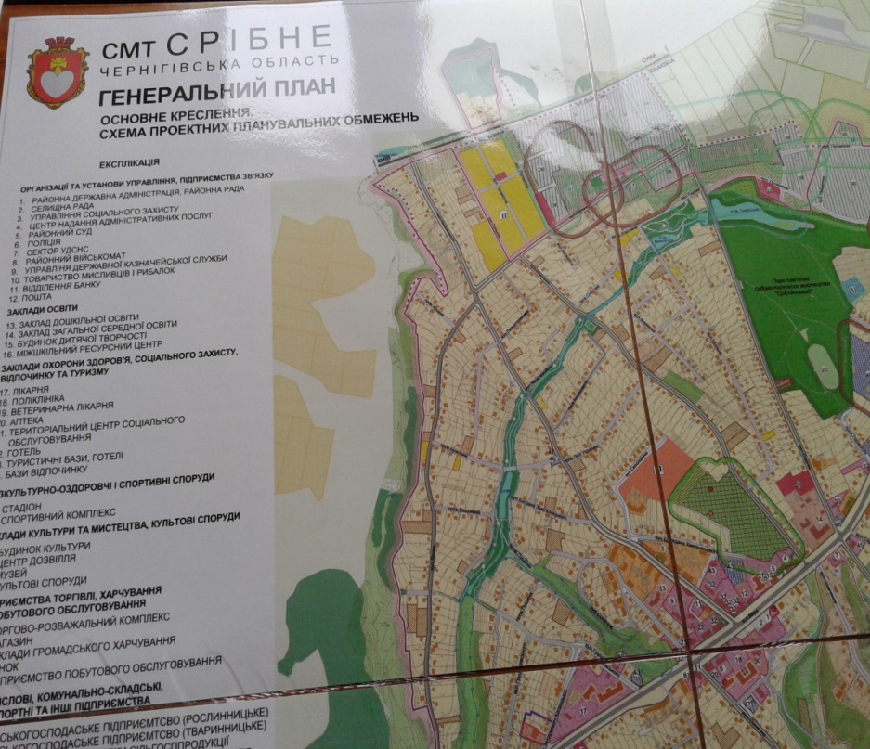
В рамках соціальних програм надавалась матеріальна допомога малозабезпеченим верствам населення та допомога на поховання непрацюючих осіб не пенсійного віку на суму 98,5 тис. грн. та матеріальна допомога учасникам АТО на суму 25 тис. грн.
Приділяється в громаді увага і дітям-сиротам та дітям, позбавленим батьківського піклування, яких налічується 26 осіб. За кошти місцевого бюджету в рамках Програми із забезпечення житлом дітей-сиріт, дітей, позбавлених батьківського піклування, та осіб з їх числа на 2019-2020 роки придбано житло для особи, з числа дітей, позбавлених батьківського піклування, вартістю 77,2 тис.грн.
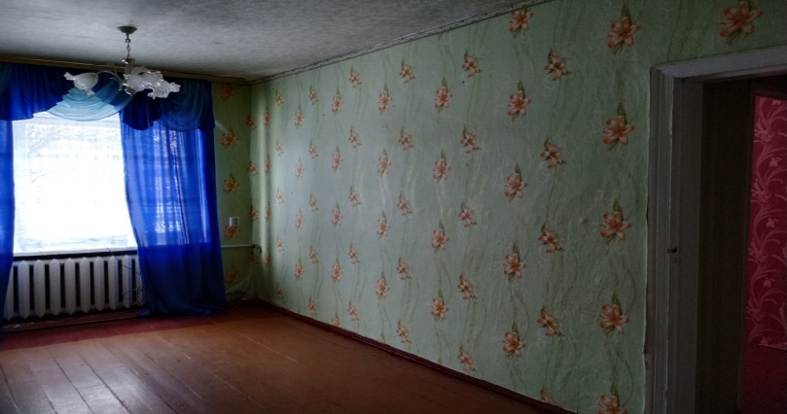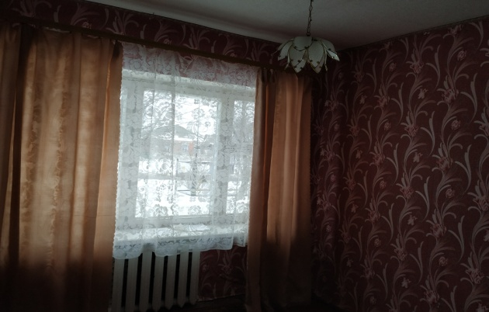

Слід зазначити, що в рамках соціальної програми «Власний дім» селищною радою надано клопотання 3-м особам на отримання кредитних коштів в сумі 390,0 тис.грн. За даними Фонду по впровадженню програми «Власний дім» за 2019 рік 2 особи, що перебували на черзі, отримали кредит в сумі 180,0 тис.грн.
Декілька слів про соціальний напрямок діяльності громади. В січні місяці 2019 року в громаді був створений відділу соціальної служби для сім’ї, дітей та молоді.
На території Срібнянської селищної ради проживає:
- 48 сімей, у яких виховується 48 дітей до 18 років (включно) з вадами здоровʼя;
- 2 прийомні сімʼї, в яких виховуються троє дітей, позбавлених батьківського піклування;
- 13 сімей, у яких виховується 18 дітей в сімʼях опікунів-піклувальників, 9 із них діти-сироти та 9 – діти, позбавлені батьківського піклування;
- сімей учасників АТО - 101, на вихованні в сімʼях учасників АТО - 56 дітей, одна сімʼя загиблого учасника АТО, в ній проживає двоє дітей;
- 96 багатодітних сімей, в них виховується 321 дитина;
- 142 сімʼї, що перебувають у складних життєвих обставинах, в них виховується 344 дітей;
- 9 сімей, в них 10 дітей, що навчаються та влаштовані в заклади цілодобового перебування.
Найбільша кількість родин, які опинились в складних життєвих обставинах через: складні стосунки в сім’ї; алкогольну залежність; насильство в сімʼї, безробіття, малозабезпеченість та інше. Ці причини залишаються основними протягом останніх років.
Соціальним супроводом відділу соціальної служби для сім’ї, дітей та молоді Срібнянської селищної ради охоплено 56 кризових родин (в них виховується 118 дітей), що складає 30 % від загального числа сімей, що перебувають на обліку.
Найбільша увага приділялась наданню гуманітарної допомоги (70% від загальної кількості сімей, що перебувають на обліку відділу соціальної служби) налагодженню соціальних зв’язків, оформленню документів, поліпшення житлових умов, працевлаштування, адаптації в суспільстві, отримання допомоги у лікуванні, перенаправленню до інших установ. А родини, в яких є ризик вилучення дитини, перебувають під постійною увагою фахівців із соціальної роботи.

З травня 2018 року в громаді діє ЦНАП. За 2019 рік працівниками Центру було надано населенню громади 8626 адміністративних послуг, в тому числі:
- зняття з реєстрації місця проживання 65 осіб;
- повідомлення про зняття з РМП 91 особа;
- реєстрація місця проживання 450 осіб;
- видано довідок 3329;
- реєстрація НГО 700;
- державна реєстрація речових прав на нерухоме майно – 3541;
- державна реєстрація юридичних осіб та фізичних осіб-підприємців – 450.

Бюджетна політика
Доходи
В звітному році надійшло доходів 97038,1 тис.грн, при плані з урахуванням внесених змін 90 934,0 тис.грн, в тому числі:
- доходів загального фонду надійшло 94 741,1 тис.грн, виконаня становить 105,3 %;
- доходів спеціального фонду надійшло 2 297,0 тис.грн.
Власні доходи загального фонду виконані в сумі 57 829,3 тис.грн, що становить 109,7% планових призначень, перевиконання становить 5 137,5 тис.грн.
Основними платежами надходжень у структурі власних доходів є: податок та збір на доходи фізичних осіб – 41 211,7 тис.грн (71,3%), єдиний податок- 8 785,6 тис.грн та податок на майно(в т.ч. плата за землю)- 5 819,4 тис.грн, питома вага яких складає відповідно 15,2% і 10,1%.
В структурі спеціального фонду основним видом доходів є власні надходження бюджетних установ- 2 116,1 тис.грн(92,1%).

Видатки
За звітний період на фінансування видатків загального фонду спрямовано 87 211,8 тис. грн з урахуванням трансфертів з державного бюджету. Видатки спеціального фонду бюджету складають 11 717,2 тис. гривень.
Структура видатків загального фонду місцевого бюджету Срібнянської селищної об"єднаної територіальної громади без урахування міжбюджетних трансфертів характеризується значною питомою вагою фінансових ресурсів, спрямованих на захищені статті – 91,0 відсотка, з них на виплату заробітної плати та нарахувань на неї – 81,6 відсотка, забезпечення фактичного споживання енергоресурсів –7,8 відсотка, на харчування та медикаменти – 1,3 відсотка та на виплату матеріальних допомог населенню – 0,3 відсотка.
Найбільшу питому вагу в загальному обсязі видатків загального фонду селищного бюджету без трансфертів займають витрати на освіту – 67,1 % , державне управління – 17,8 % , на культуру –7,9 % ,на житлово-комунальне господарство – 5,0 % .
Всі бюджетні зобовязанні взяті бюджетними установами профінансовано стовідсотково і проведена проплата своєчасно, кредиторська заборгованість станом 01.01.2020 рік відсутня.

Підсумовуючи вище сказане слід відмітити, що ефективність роботи Срібнянської громади два роки поспіль підтверджується результатами рейтингу об’єднаних територіальних громад на рівні держави.
За даними групи фінансового моніторингу Центрального офісу реформ при Мінрегіоні, яка проаналізувала показники 665 ОТГ, Срібнянська об'єднана територіальна громада займає 24-е рейтингове місце в Україні серед 102 громад з чисельністю населення від 10 до 15 тис. жителів, за розміром власних доходів на одного мешканця – 19-е місце. За 9 місяців 2019 року Срібнянська селищна рада в своїй групі вже серед 124 ОТГ країни займає 46-е рейтингове місце. Серед 44 ОТГ Чернігівської області Срібнянська ОТГ займає 7 місце за індексом податкоспроможності (співвідношення суми сплаченого ПДФО на 1-гомешканця громади до середньої по Україні суми).

Секретар ради І.МАРТИНЮК

